Manual de administrador



ÍNDICE

**Usuarios y contraseñas 3**

1. Cuenta de Administrador 3

2. Cuenta Sandbox de empresa de PayPal 3

3. Cuenta Sandbox de usuario particular de PayPal 3

**Pantallas/Elementos principales 3**

1. Pantalla principal de administrador 3

2. Usuarios 4

3. Pedidos 5

4. Categorías 6

5. Duraciones 6

6. Productos 6

**Procesos 7**

1. Creación de usuario 7

2. Edición de usuario 8

3. Creación de pedido 9

4. Edición de pedido 9

5. Creación de categoría 10

6. Edición de categoría 10

7. Creación de duración 10

8. Edición de duración 11

9. Creación de producto 11

10. Edición de producto 12

# Usuarios y contraseñas

## Cuenta de Administrador

Credenciales que se usan para iniciar sesión como administrador de la página web.

Usuario: admin

Contraseña: admin

## Cuenta Sandbox de empresa de PayPal

Credenciales de la cuenta de empresa en la que se ingresan los fondos al hacer compras usando la integración con PayPal.

Email: [academiaterminusbusiness@paypal.com](mailto:academiaterminusbusiness@paypal.com)

Contraseña: academiaterminus

## Cuenta Sandbox de usuario particular de PayPal

Credenciales de la cuenta de usuario particular usada para efectuar las compras en la aplicación a través de la integración con Paypal.

Email:[academiaterminus@paypal.co](mailto:academiaterminus@paypal.co)

Contraseña: academiaterminus

# Pantallas/Elementos principales

## Pantalla principal de administrador

Pantalla de inicio donde se nos mostrarán los accesos a las diferentes funcionalidades que tiene la web.

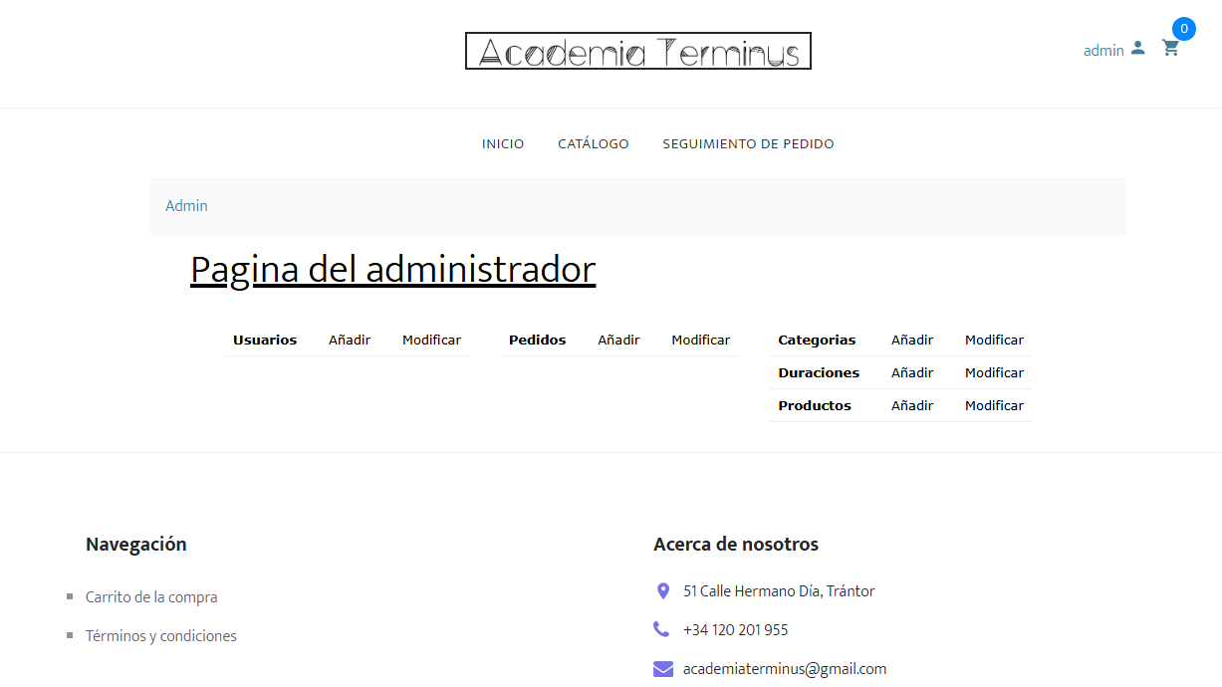

Se muestran todas las opciones para editar y ver por parte del administrador.

## Usuarios

Se muestra la lista de usuarios registrados.

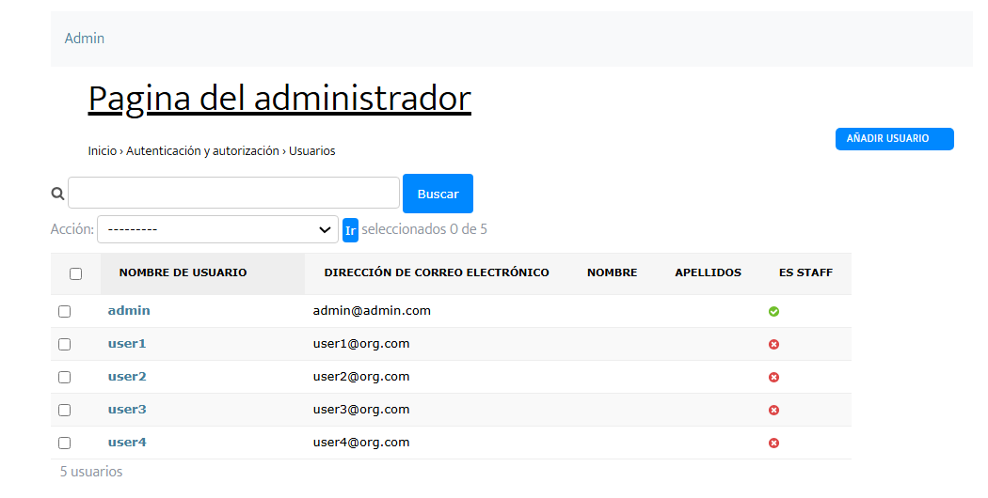

## Pedidos

Se muestran todos los pedidos. Si el pedido es de un usuario no registrado, se guardan los datos puestos en el formulario.

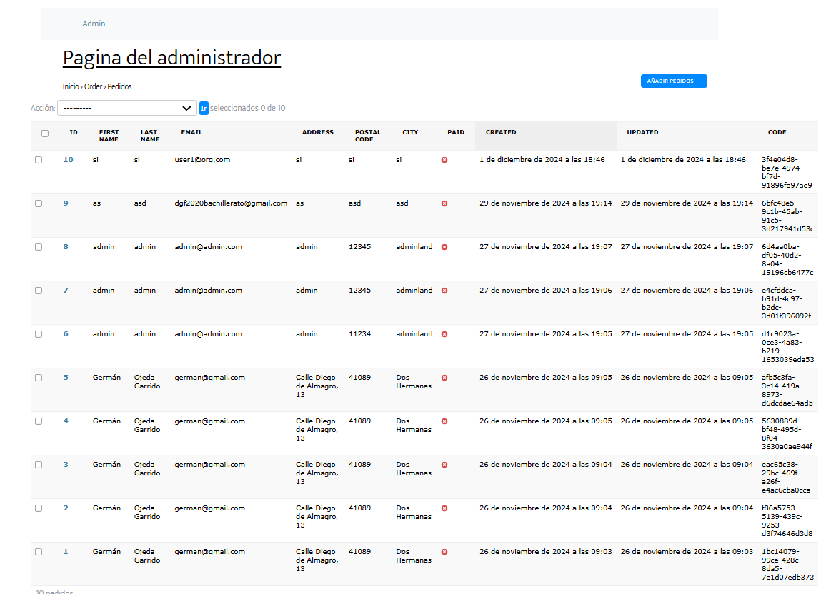

## Categorías

Se muestran las categorías disponibles.

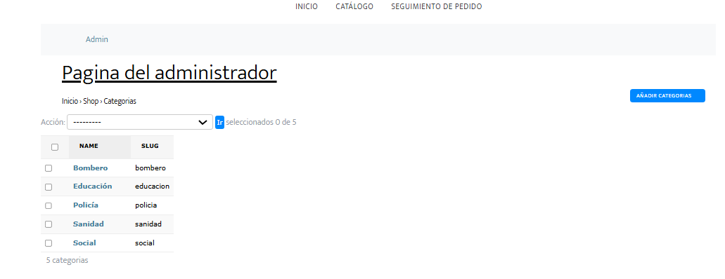

## Duraciones

Se muestran las duraciones disponibles.

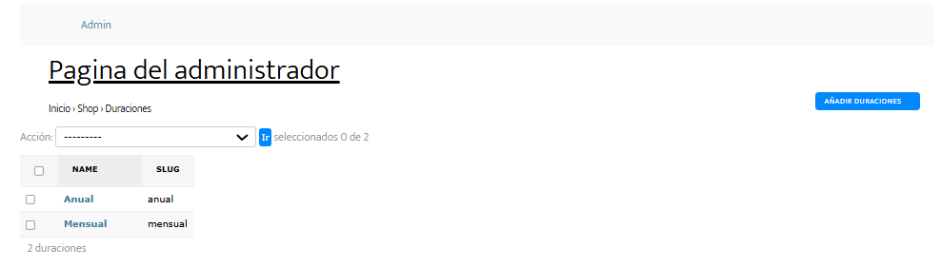

## Productos

Se muestran los productos disponibles.

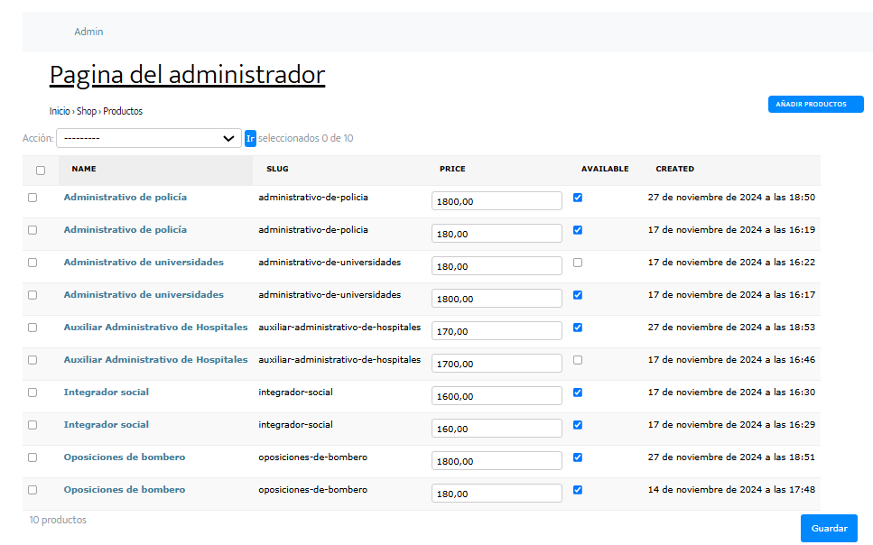

# Procesos

## Creación de usuario

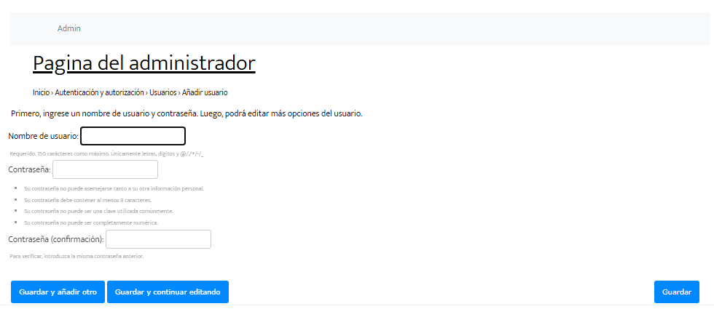

## Edición de usuario

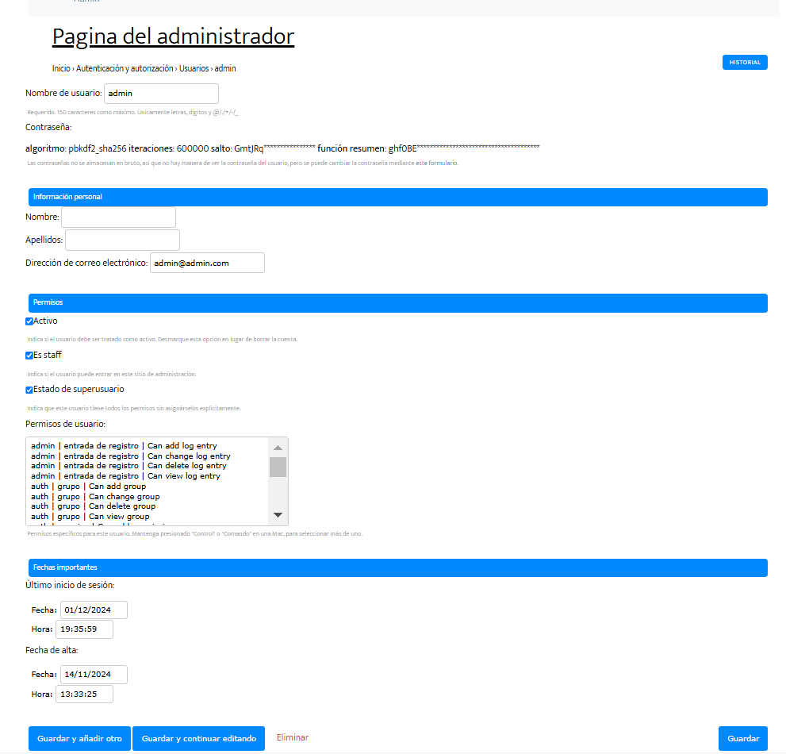

## Creación de pedido

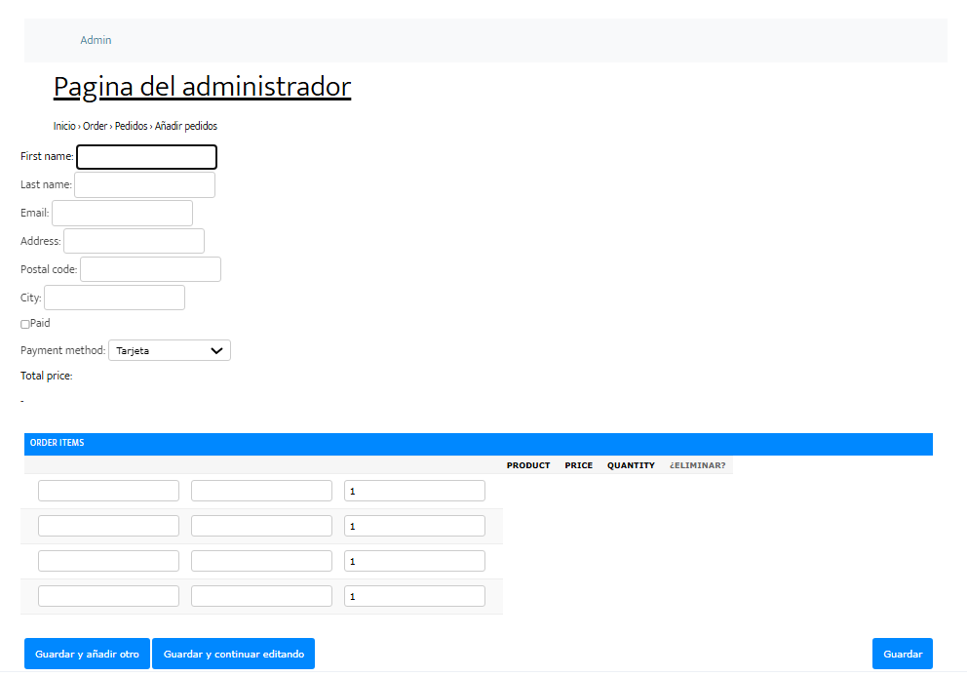

## Edición de pedido

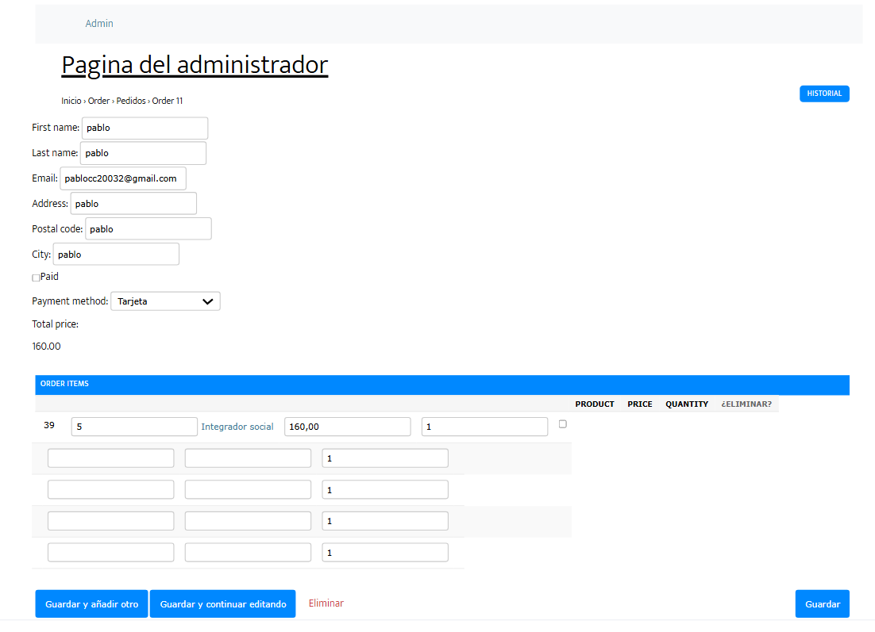

## Creación de categoría

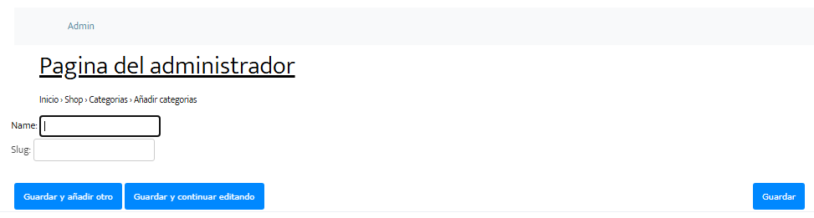

## Edición de categoría

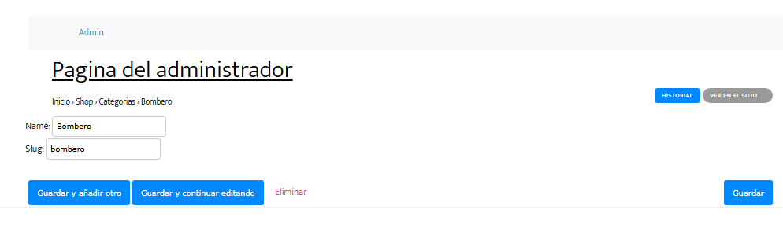

## Creación de duración

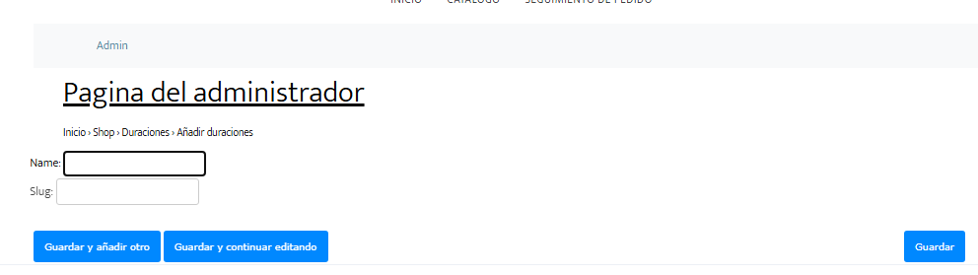

## Edición de duración

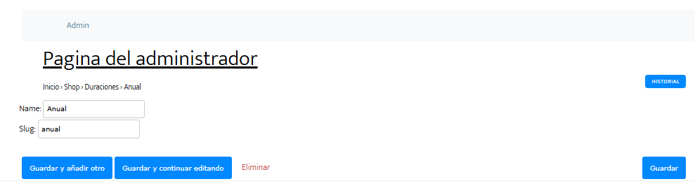

## Creación de producto

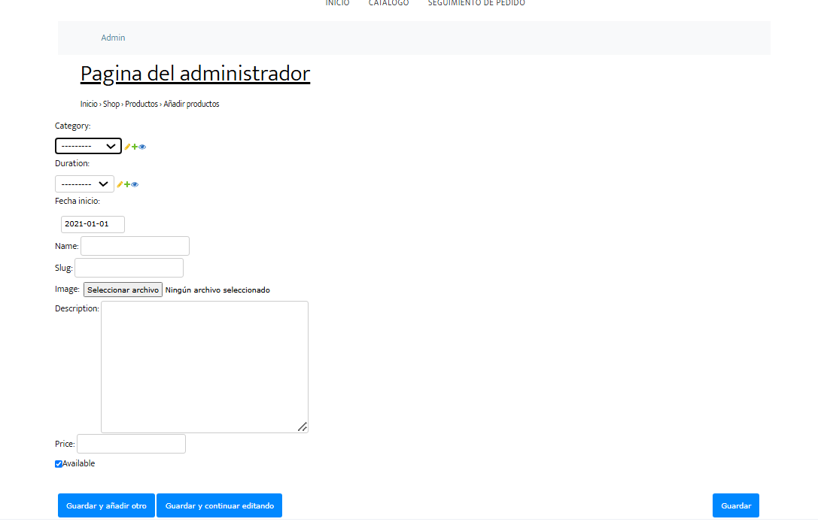

## Edición de producto

